TUẦN 23
CÔNG NGHỆ
CHỦ ĐỀ 2 : THỦ CÔNG KĨ THUẬT
Bài 07: LÀM ĐỒ DÙNG HỌC TẬP (TIẾT 2)

I. YÊU CẦU CẦN ĐẠT:
1. Năng lực đặc thù: Sau khi học, học sinh sẽ:
- Lựa chọn được vật liệu và sử dụng được dụng cụ phù hợp để làm đồ dùng học tập.
- Làm được một số đồ dùng học tập đơn giản theo các bước cho trước, đảm bảo yêu cầu về kĩ thuật, thẩm mĩ.
2. Năng lực chung.
- Năng lực tự chủ, tự học: Tìm tòi, học hỏi cách sử dụng các dụng cụ và vật liệu phù hợp để tạo ra các đồ dung học tập hữu ích giúp hỗ trợ việc học tập.
- Năng lực giải quyết vấn đề và sáng tạo: Đề xuất được các bước phù hợp để tạo ra một đồ dung học tập theo các bước trong SGK.
- Năng lực giao tiếp và hợp tác: Mô tả được các bước làm một dụng cụ học tập từ các dụng cụ và vật liệu thủ công. Có thói quen trao dổi, giúp đỡ nhau trong học tập, biết cùng nhau hoàn thành nhiệm vụ học tập theo sự hướng dẫn của thầy cô.
3. Phẩm chất.
- Phẩm chất chăm chỉ: Có tinh thần chăm chỉ học tập, luôn tự giác tìm hiểu bài và vận dụng sáng tạo kiến thức đã học để làm những đồ dùng học tập hữu ích giúp hỗ trợ việc học.
- Phẩm chất trách nhiệm: Có ý thức bảo quản, giữ gìn đồ dùng học tập
II. ĐỒ DÙNG DẠY HỌC
- Kế hoạch bài dạy, bài giảng Power point.
- SGK và các thiết bị, học liệu phụ vụ cho tiết dạy.

III. HOẠT ĐỘNG DẠY HỌC
Hoạt động của giáo viên | Hoạt động của học sinh
1. Khởi động:
- Mục tiêu:
+ Tạo không khí vui vẻ, khấn khởi trước giờ học.
- Cách tiến hành:
- GV tổ chức trò chơi “Sóc nâu tìm quả” để khởi động bài học.  - HS tham gia chơi bằng cách bấm vào loại quả em thích và trả lời các câu hỏi:  + Câu 1: Nêu tên đồ dùng để ghi chép các bài học  + Câu 2: Nêu tên đồ dùng được chia thành các vạch kẻ, dùng để kẻ vẽ hình  + Câu 3: Nêu tên đồ dùng được dùng để đựng sách vở, theo em đến trường hàng ngày  + Câu 4: Nêu tên đồ dùng được dùng để đựng bút, thường có hình chữ nhật, được làm bằng sắt hoặc bằng nhựa  - GV Nhận xét, tuyên dương.  - GV dẫn dắt vào bài mới | - HS tham gia chơi khởi động  + Trả lời: vở ghi  + Trả lời: thước kẻ  + Trả lời: cặp sách  + Trả lời: cái hộp bút  - HS lắng nghe.
2. Luyện tập.
- Mục tiêu:
+ Xác định được những vật liệu thủ công có thể được dùng để làm một số đồ dùng học tập.
+ Giúp Hs lựa chọn được vật liệu và dụng cụ làm đồ dùng học tập theo yêu cầu.
+ Sử dụng vật liệu và dụng cụ làm thẻ đánh dấu trang đúng cách, an toàn.
+ Làm được thẻ đánh dấu trang theo các bước đã cho trước, đảm bảo yêu cầu sản phẩm.
- Cách tiến hành:
Hoạt động 1. Chọn vật liệu làm đồ dùng học tập (làm việc nhóm 2)  - GV chia sẻ hình 2 và nêu câu hỏi. Sau đó mời các nhóm tiến hành thảo luận và trình bày kết quả.  + Quan sát tranh 2 và cho biết những đồ dùng học tập đó có thể được làm bằng chất liệu gì?  + Em hãy nêu tính chất của những chất liệu đó và nêu phương án giữ gìn và bảo vệ chúng?  - GV mời các nhóm khác nhận xét.  - GV nhận xét chung, tuyên dương. | - Học sinh chia nhóm 2, đọc yêu cầu bài và tiến hành thảo luận.  - Đại diện các nhóm trình bày:  + Thẻ đánh dấu sách thường được làm từ giấy, nhựa.  + Hộp đựng bút là sản phẩm thủ công được làm từ những vật liệu thủ công như: giấy bìa, hộp giấy, giấy màu, hồ dán,...  + HS nêu ý kiến riêng  - Đại diện các nhóm nhận xét.  - Lắng nghe rút kinh nghiệm.
Hoạt động 2. Làm thẻ đánh dấu trang (Làm việc nhóm 4)  - GV lấy tờ giấy thủ công đã chuẩn bị và yêu cầu HS chuẩn bị 1 tờ giấy thủ công (màu tùy ý) hình vuông có cạnh là 8 ô.  - GV làm mẫu cho HS quan sát.  Bước 1: -Chọn giấy thủ công màu, vẽ hình vuông có cạnh 8cm ở mặt ô li. Cắt theo các cạnh có hình vuông như trên.  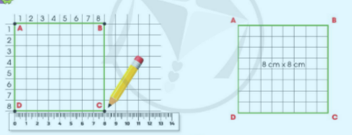  Bước 2: Gấp hình vuông theo đường AC ta được hình tam giác ADC.  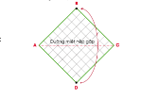  Bước 3: Gấp đỉnh C về D, miết tạo nếp gấp rồi mở ra. Tương tự gấp đỉnh A về D, miết tạo nếp gấp rồi mở ra.  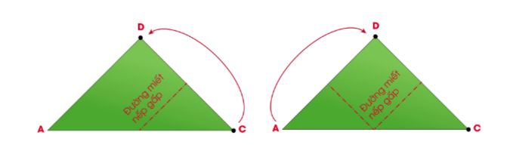  Bước 4: Gấp đỉnh D về điểm giữa H của cạnh AC để tạo đường nếp gấp a. Gấp đỉnh C về D.  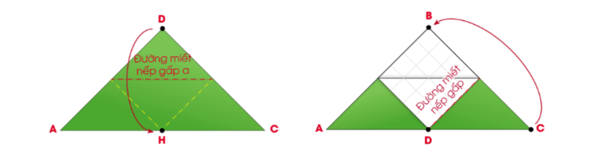  Bước 5: Luồn đỉnh C vào trong khe giữa theo đường nếp gấp a. Làm tương tự như đỉnh A sẽ được sản phẩm hoàn thiện.  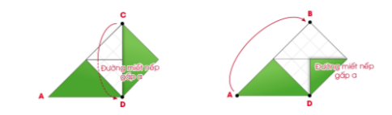  -GV yêu cầu HS thực hành.  +Có những cách nào để trang trí thẻ đánh dấu trang?  - Mời đại diện các nhóm trình bày sản phẩm vừa làm xong.  - GV mời các nhóm khác nhận xét.  - GV nhận xét chung, tuyên dương. | - Học sinh lắng nghe yêu cầu bài và tiến hành thực hiện theo yêu cầu của GV.  -HS quan sát các thao tác của GV.  -HS thực hành.  +Dùng bút màu vẽ trang trí hoặc cắt thêm chi tiết.  - Đại diện các nhóm trình bày sản phẩm của nhóm mình  - Các nhóm nhận xét.  - Lắng nghe, rút kinh nghiệm.
3. Vận dụng.
- Mục tiêu:
+ Củng cố những kiến thức đã học trong tiết học để học sinh khắc sâu nội dung.
+ Vận dụng kiến thức đã học vào thực tiễn.
+ Tạo không khí vui vẻ, hào hứng, lưu luyến sau khi học sinh bài học.
- Cách tiến hành:
- GV tổ chức trò chơi “Ai nhanh-Ai đúng”.  - Chia lớp thành 2 đội (hoặc 4 đội chơi, tuỳ vào thực tế), nối tên đồ dùng học tập và tác dụng tương ứng của chúng  - Cách chơi:  + Thời gian: 2-4 phút  + Mỗi đội xếp thành 1 hàng, chơi nối tiếp.  + Khi có hiệu lệnh của GV các đội lên nối tên đồ dùng học tập và tác dụng tương ứng của chúng  + Hết thời gian, đội nào nối nhanh và đúng thì đội đó dành chiến thắng  - GV đánh giá, nhận xét trò chơi.  - Nhận xét sau tiết dạy, dặn dò về nhà. | - Lớp chia thành các đội theo yêu cầu GV.  - HS lắng nghe luật chơi.  - Học sinh tham gia chơi:  - HS lắng nghe, rút kinh nghiệm
IV. ĐIỀU CHỈNH SAU BÀI DẠY:
.......................................................................................................................................
.......................................................................................................................................
.......................................................................................................................................

